|  |  |
| --- | --- |
| SỞ GIÁO DỤC VÀ ĐÀO TẠO ĐĂK LĂK **TRƯỜNG THPT LÊ QUÝ ĐÔN** | **ÔN TẬP KIỂM TRA HỌC KÌ I**  **MÔN SINH HỌC LỚP 11**  **NĂM HỌC 2024 - 2025** |

**PHẦN I. Trắc nghiệm nhiều phương án lựa chọn.**

**Câu 1.** Phát biểu nào sau đây là vai trò của trao đổi chất và năng lượng ở sinh vật?

**A.** Cung cấp nguyên liệu cho quá trình biến đổi các chất trong cơ thể sinh vật.

**B.** Chỉ cung cấp năng lượng cho quá trình biến đổi các chất trong cơ thể sinh vật.

**C.** Chỉ giúp cơ thể thải các chất không cần thiết cho cơ thể ra môi trường ngoài.

**D.** Cung cấp các chất thải bã cho cơ thể.

**Câu 2.** Cây trồng hấp thụ nitrogen trong đất dưới dạng nào?

**A.** NO3− và NH4+ **B.** N2 và NH4+. **C.** NO2 và NH4+. **D.** NO2và NO3−.

**Câu 3.** Trong quang hợp ở thực vật, pha sáng cung cấp cho pha tối sản phẩm nào sau đây?

**A.** ATP và NADPH. **B.** Năng lượng ánh sáng.

**C.** H2O và O2. **D.** CO2 và ATP.

**Câu 4.** Pha sáng của quang hợp có vai trò gì?

**A.** Khử CO2 nhờ ATP và NADPH để tổng hợp chất hữu cơ.

**B.** Oxygen hoá nước để sử dụng H+ và điện tử cho việc hình thành ATP.

**C.** Quang phân li nước tạo H+, điện tử và giải phóng oxygen.

**D.** Tổng hợp ATP và chất nhận CO2.

**Câu 5.** Trong quá trình hô hấp hiếu khí, phân giải glucose, giai đoạn nào tạo ra nhiều ATP nhất?

**A.** Chuỗi truyền electron. **B.** Chu trình Krebs .

**C.** Đường phân. **D.** Tạo thành Acetyl - CoA

### **Câu 6.** Trong hô hấp ở thực vật (hình các kiểu của hô hấp). Có bao nhiêu phát biểu sau đây đúng?

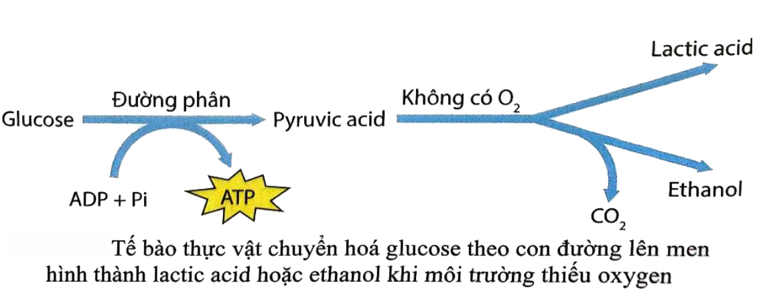

I. Gluose bị phân giải thành pyruvate.

### II. Nếu không có oxygen thì pyruvate chuyển hóa tiếp ở ty thể.

III. Nếu không có oxygen thì pyruvate có thể chuyển hóa thành ethanol.

IV. Nếu không có oxygen thì pyruvate có thể chuyển hóa thành lactate.

**A.** 1. **B.** 2. **C.** 3. **D.** 4.

**Câu 7.** Nhóm động vật nào sau đây chưa có cơ quan tiêu hoá?

**A.** động vật đơn bào. **B.** động vật đơn bào và đa bào.

**C.** động vật đa bào. **D.** vi khuẩn.

**Câu 8.** Điều nào sau đây không đúng?

**A.** Động vật có túi tiêu hoá, tiêu hóa được nhiều thức ăn hơn động vật chưa có túi tiêu hóa.

**B.** Động vật có túi tiêu hoá, tiêu hóa chậm hơn động vật chưa có túi tiêu hóa.

**C.** Động vật có túi tiêu hoá, tiến hóa hơn động vật chưa có túi tiêu hóa.

**D.** Động vật có túi tiêu hoá, tiêu hóa được thức ăn kích thước lớn hơn động vật chưa có túi tiêu hóa.

**Câu 9.** Đâu không phải về vai trò của hô hấp?

**A.** Thải CO2 sinh ra từ hô hấp tế bào vào môi trường.

**B.** Thải CO2 sinh ra từ hô hấp tế bào vào môi trường, đảm bảo cân bằng môi trường trong cơ thể.

**C.** Lấy CO2 từ môi trường sống cung cấp cho hô hấp tế bào

**D.** Lấy O2 từ môi trường sống cung cấp cho hô hấp tế bào, tạo năng lượng cho các hoạt động sống của cơ thể.

**Câu 10.** Giun dẹp trao đổi khí bằng hình thức nào?

**A.** Qua bề mặt cơ thể. **B.** Qua hệ thống ống khí.

**C.** Qua mang. **D.** Qua phổi.

**Câu 11.** Tim có khả năng hoạt động tự động là nhờ cấu trúc nào sau đây?

**A.** Hệ dẫn truyền tim. **B.** Nút xoang nhĩ.

**C.** Nút nhĩ thất. **D.** Bó His.

**Câu 12.** Dựa trên hình về hệ tuần hoàn hở ở động vât, có bao nhiêu phát biểu sau đây đúng?

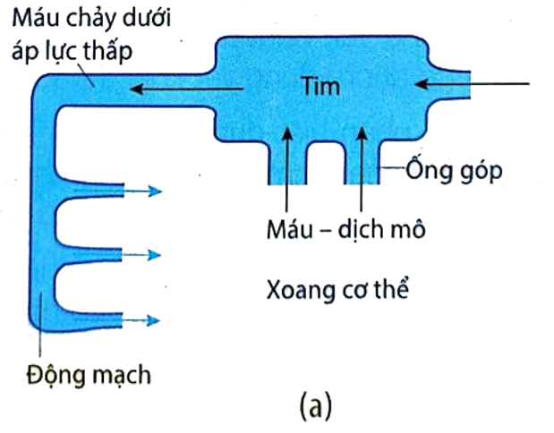

I. Máu từ tim → bơm đi lưu thông liên tục trong mạch → từ động mạch → qua mao mạch, tĩnh mạch → về tim.

II. Hệ tuần hoàn có máu chảy trong mạch được nối liên tục.

III. Hệ tuần hoàn có một đoạn máu không chảy trong mạch kín.

IV. Máu xuất phát từ tim → qua hệ thống động mạch → tràn vào khoang máu và trộn lẫn với nước mô tạo thành hỗn hợp máu - nước mô →  trao đổi chất với tế bào, hỗn hợp máu - nước mô → tĩnh mạch → để về tim.

**A.** 1. **B.** 2. **C.** 3. **D.** 4.

**Câu 13.** Miễn dịch không đặc hiệu còn được gọi là:

**A.** Miễn dịch bẩm sinh. **B.** Miễn dịch thích ứng.

**C.** Miễn dịch thu được. **D.** Miễn dịch tế bào.

**Câu 14.** Đáp ứng miễn dịch thứ phát diễn ra nhanh hơn và hiệu quả hơn so với đáp ứng miễn dịch nguyên phát nhờ vào yếu tố nào?

**A.** Số lượng tế bào T và tế bào B.

**B.** Số lượng kháng thể.

**C.** Thời gian tiếp xúc với kháng nguyên.

**D.** Tác động của vaccine.

**Câu 15.** Cơ quan nào trong số sau tham gia vào điều hòa cân bằng nội môi bằng cách điều chỉnh pH máu?

**A.** Thận. **B.** Gan. **C.** Phổi. **D.** Mạch máu.

**Câu 16.** Cơ quan làm nhiệm vụ điều hòa lượng đường glucose trong máu là gì?

**A.** Tim. **B.** Thận. **C.** Gan. **D.** Phổi.

**Câu 17.** Hoạt động của tim có tính tự động là do trong thành tim có những gì?

**A.** Hệ dẫn truyền tim: Nút xoang nhĩ → nút nhĩ thất → bó His → Purkinje

**B.** Hệ dẫn truyền tim: Nút xoang nhĩ → nút nhĩ thất → Purkinje → bó His.

**C.** Hệ dẫn truyền tim: Nút nhĩ thất → nút xoang nhĩ → Purkinje → bó His.

**D.** Hệ dẫn truyền tim: Nút nhĩ thất → nút xoang nhĩ → bó His → Purkinje

**Câu 18.** Cấu tạo của hệ bài tiết nước tiểu bao gồm những gì?

**A.** Thận, ống dẫn nước tiểu, bóng đái.

**B.** Thận, ống dẫn nước tiểu, bóng đái, ống đái.

**C.** Thận, ống dẫn nước tiểu, bóng đái, ống đái, phổi, da.

**D.** Thận và bóng đái.

**Câu 19.** Phát biểu nào *không* phải là một trong các dấu hiệu đặc trưng của trao đổi chất và chuyển hóa năng lượng ở sinh vật?

**A.** Tiếp nhận các chất từ môi trường và vận chuyển các chất

**B.** Biến đổi các chất kèm theo chuyển hoá năng lượng và tế bào

**C.** Thải các chất vào môi trường

**D.** Quá trình biến đổi năng lượng mà không biến đổi các chất trong tế bào.

**Câu 20.** NH4+ trong đất chuyển hoá thành NO3- là do nhóm vi sinh vật nào?

**A.** Vi khuẩn cố định nitrogen. **B.** Vi khuẩn Nitrate hoá.

**C.** Vi khuẩn kí sinh. **D.** Vi khuẩn phản nitrate.

**Câu 21.** Khí oxygen được giải phóng qua quá trình quang hợp có nguồn gốc từ đâu?

**A.** CO2. **B.** H2O. **C.** N2O. **D.** C6H12O6.

**Câu 22.** Trong lục lạp, có bao nhiêu loại sắc tố quang hợp sau đây?

I. Thylakoid . II. Chlorophyll a.

III. Chlorophyll b. IV. Xantophyn.

V. Carotene. VI. Lyperin.

**A.** 2. **B.** 3. **C.** 4. **D.** 5.

**Câu 23.** Trong quá trình hô hấp hiếu khí ở tế bào thực vật, sản phẩm cuối cùng là gì?

**A.** CO2, H2O và ATP. **B.** Rượu ethanol (C2H5OH).

**C.** Lactic acid (C3H6O3). **D.** Oxaloacetic acid ( OAA).

### **Câu 24.** Trong hô hấp ở thực vật (hình các kiểu của hô hấp). Có bao nhiêu phát biểu sau đây đúng?

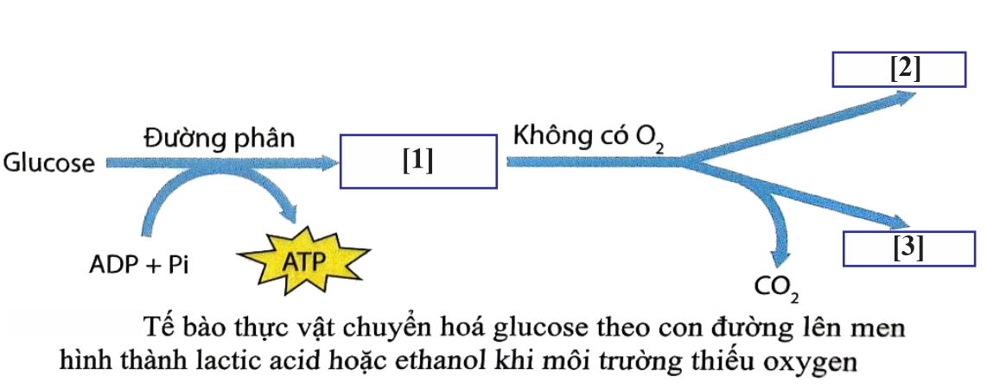

I. Đường phân: Gluose bị phân giải thành [1] = pyruvate.

### II. Nếu không có oxygen thì [1] có thể chuyển hóa thành lactate [2].

III. Nếu không có oxygen thì [1] có thể chuyển hóa thành ethanol [3].

IV. Nếu không có oxygen thì pyruvate có thể chuyển hóa thành lactate.

**A.** 1. **B.** 2. **C.** 3. **D.** 4.

**Câu 25.** Quá trình tiêu hoá nội bào có ở nhóm động vật nào?

**A.** Ở động vật chưa có cơ quan tiêu hoá.

**B.** Ở động vật chưa có cơ quan tiêu hoá và thú ăn thịt.

**C.** Ở động vật chưa có cơ quan tiêu hoá và động vật có ống tiêu hóa.

**D.** Ở động vật có ống tiêu hóa và động vật có túi tiêu hóa.

**Câu 26.** Sự tiến hóa của các hình thức tiêu hóa diễn ra như thế nào?

**A.** Tiêu hóa nội bào → Tiêu hóa ngoại bào → Tiêu hóa nội bào kết hợp với ngoại bào.

**B.** Tiêu hóa nội bào → Tiêu hóa nội bào kết hợp với ngoại bào → Tiêu hóa nội bào.

**C.** Tiêu hóa nội bào → Tiêu hóa nội bào kết hợp với ngoại bào → Tiêu hóa ngoại bào.

**D.** Tiêu hóa nội bào kết hợp với ngoại bào → Tiêu hóa nội bào → Tiêu hóa ngoại bào.

**Câu 27.** Khi nói đến bề mặt trao đổi khí của động vật, phát biểu nào sau đây sai?

**A.** Bề mặt trao đổi khí là bộ phận hoặc cơ quan thực hiện trao đổi khí O2 và CO2 với môi trường.

**B.** Các cơ quan chuyên hoá trao đổi khí như da, mang, phổi.

**C.** Các cơ quan trao đổi khí có thể là da, mang, phổi, hệ thống ống khí hoặc bề mặt cơ thể.

**D.** Bề mặt trao đổi khí là bộ phận hoặc cơ quan thực hiện trao đổi khí và luôn khô ráo.

**Câu 28.** Hình thức trao đổi khí nào hiệu quả nhất đối với động vật sống ở nước?

**A.** Qua bề mặt cơ thể. **B.** Qua hệ thống ống khí.

**C.** Qua mang. **D.** Qua phổi.

**Câu 29.** Một chu kỳ tim gồm mấy pha?

**A.** 1 pha. **B.** 2 pha. **C.** 3 pha. **D.** 4 pha.

**Câu 30.** Dựa trên hình về hệ tuần hoàn kín ở động vât, có bao nhiêu phát biểu sau đây đúng?

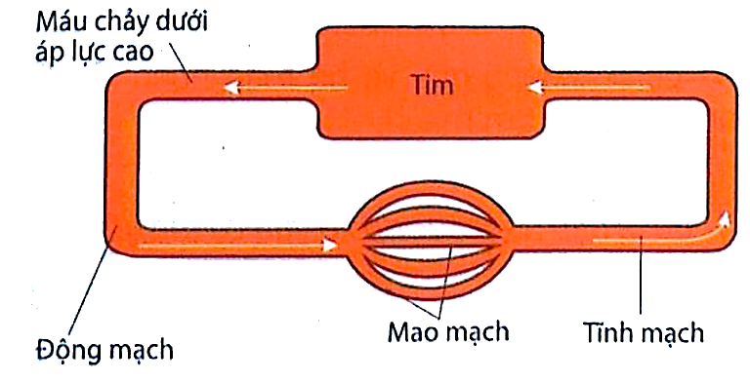

I. Máu từ tim → bơm đi lưu thông liên tục trong mạch → từ động mạch → qua mao mạch, tĩnh mạch → về tim.

II. Hệ tuần hoàn có máu chảy trong mạch được nối liên tục.

III. Hệ tuần hoàn có một đoạn máu đổ ra khoang cơ thể

IV. Máu xuất phát từ tim → động mạch → khoang cơ thể → tĩnh mạch → tim

**A.** 1. **B.** 2. **C.** 3. **D.** 4.

**Câu 31.** Đâu không phải là các đáp ứng không đặc hiệu?

**A.** Thực bào. **B.** Kháng nguyên.

**C.** Viêm. **D.** Protein chống lại mầm bệnh.

**Câu 32.** Tác nhân gây ra hội chứng suy giảm miễn dịch mắc phải (AIDS) là gì?

**A.** Vi khuẩn. **B.** Virus HIV. **C.** Vi nấm. **D.** Giun sán.

**Câu 33.** Biện pháp nào được khuyến nghị để bảo vệ thận?

**A.** Uống đủ nước hàng ngày. **B.** Sử dụng nhiều loại thuốc.

**C.** Ăn thực phẩm giàu muối và dầu mỡ. **D.** Uống nhiều rượu, bia.

**Câu 34.** Trong các hormone sau đây, hormone phối hợp điều hòa lượng đường trong máu là

**A.** ADH và aldosterone. **B.** Insulin và glucagon.

**C.** Thyroxine và adrenaline. **D.** Estrogen và progesterone.

**Câu 35.** Hệ dẫn truyền tim gồm các thành phần theo trật tự nào sau đây?

**A.** Nút nhĩ thất → nút xoang nhĩ → bó His →Purkinje

**B.** Nút xoang nhĩ → nút nhĩ thất → Purkinje → bó His.

**C.** Nút nhĩ thất → nút xoang nhĩ → Purkinje → bó His.

**D.** Nút xoang nhĩ → nút nhĩ thất → bó His → Purkinje

**Câu 36.** Các nguyên nhân dưới đây, có bao nhiêu nguyên nhân gây ra bệnh sỏi thận?

I. Ăn uống không lành mạnh.

II. Thường xuyên nhịn đi vệ sinh.

III. Lười vận động.

IV. Nồng độ chất khoáng trong nước tiểu cao.

**A.** 1. **B.** 2. **C.** 3. **D.** 4.

**Câu 37.** Sự hấp thụ khoáng theo cơ chế chủ động có đặc điểm?

(1) Khuếch tán theo sự chênh lệch nồng độ từ cao đến thấp.

(2) Hòa tan trong nước và vào rễ theo dòng nước.

(3) Cần tiêu tốn năng lượng ATP.

(4) Được vận chuyển ngược chiểu gradient nồng độ.

**A.** 1, 2, 3. **B.** 1, 2, 4. **C.** 1, 3, 4. **D.** 2, 3, 4.

**Câu 38.** Ở thực vật, sản phẩm của pha sáng trực tiếp tham gia vào pha tối là

**A.** ATP. **B.** ATP, NADPH. **C.** NADPH. **D.** O2.

**Câu 39.** Các giai đoạn chính của hô hấp hiếu khí diễn ra theo trật tự nào?

**A.** Chu trình Krebs ⭢ Đường phân ⭢ Chuỗi truyền electron hô hấp.

**B.** Đường phân ⭢ Chuỗi truyền electron hô hấp ⭢ Chu trình Krebs.

**C.** Đường phân ⭢ Chu trình Krebs ⭢ Chuỗi truyền electron hô hấp.

**D.** Chuỗi truyền electron hô hấp ⭢ Chu trình Krebs ⭢ Đường phân.

**Câu 40.** Tiêu hóa là quá trình:

**A.** làm biến đổi thức ăn thành các chất hữu cơ

**B.** tạo các chất dinh dưỡng và NL

**C.** biến đổi thức ăn thành các chất dinh dưỡng và năng lượng.

**D.** biến đổi các chất dinh dưỡng có trong thức ăn thành chất đơn giản mà cơ thể hấp thụ được.

**Câu 41.** Thứ tự các bộ phận trong ống tiêu hóa của châu chấu là:

**A.** miệng -> thực quản ->dạ dày -> diều -> ruột -> hậu môn.

**B.** miệng -> thực quản -> ruột -> dạ dày -> diều -> hậu môn.

**C.** miệng -> thực quản -> diều -> dạ dày -> ruột -> hậu môn.

**D.** miệng -> thực quản -> dạ dày -> ruột -> diều -> hậu môn.

**Câu 42.** Sự thông khí ở phổi của bò sát, chim và thú chủ yếu nhờ sự

**A.** nâng lên và hạ xuống của thềm miệng.

**B.** vận động của các cơ hô hấp.

**C.** vận động của các chi.

**D.** vận động của toàn bộ hệ cơ.

**Câu 43.** Các loại thân mềm và chân khớp sống trong nước có hình thức hô hấp là?

**A.** hô hấp bằng phổi. . **B.** hô hấp bằng hệ thống ống khí.

**C.** hô hấp qua bề mặt cơ thể. **D.** hô hấp bằng mang.

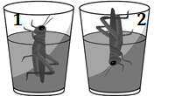**Câu 44.** Trong giờ thực hành, bạn A tiến hành bắt hai con châu chấu và ngâm nước chúng trong hai tư thế như hình bên dưới trong vòng 24 giờ. Giả sử sức sống và khả năng hô hấp của hai con châu chấu là như nhau. Em hãy cho biết sau khi lấy ra, con châu chấu trong cốc nào sẽ chết trước?

**A.** Châu chấu trong cốc1

**B.** Châu chấu trong cốc 2

**C.** Cả 2 con chết cùng lúc.

**D.** Cả 2 con đều có sức sống ngang nhau

**Câu 45.** Hệ tuần hoàn của động vật cấu tạo từ các bộ phận sau:

**A.** dịch tuần hoàn, tim và hệ thống mạch máu.

**B.** động mạch, mao mạch và tĩnh mạch.

**C.** tâm nhĩ, tâm thất, buồng tim và van tim.

**D.** nút xoang nhĩ, nút nhĩ thất, bó His và mạng lưới Purkinje.

**Câu 46.** Hình sau đây mô tả hệ tuần hoàn của một số nhóm động vật. Khi nói về hình này, phát biểu nào sau đây đúng?

1. Tâm nhĩ là A, tâm thất là V.

2. Ở hệ tuần hoàn [N] và [O], máu trong tâm thất giàu O2.

3. Ở hệ tuần hoàn [M] máu trong tim luôn giàu CO2.

4. Hệ tuần hoàn [M], [N], [O], [P] theo thứ tự là của cá, bò sát (- cá sấu), lưỡng cư, thú.

**A.** 1, 2. **B.** 1, 3. **C.** 2, 3. **D.** 3, 4.

**Câu 47.** Miễn dịch là gì?

**A.** Là cơ thể phản ứng một cách kịch liệt với môi trường xung quanh.

**B.** Là khả năng cơ thể chống lại các tác nhân gây bệnh, đảm bảo cho cơ thể khỏe mạnh, không mắc bệnh.

**C.** Là khả năng tự miễn nhiễm với mọi bệnh tật của cơ thể.

**D.** Là khả năng của cơ thể cần được bổ sung các chất để chống lại tác nhân gây hại.

**Câu 48.** Thận có vai trò chủ yếu trong cơ chế.

**A.** điều hòa đường huyết.

**B.** điều hòa thân nhiệt.

**C.** điều hòa áp suất thẩm thấu.

**D.** điều hòa huyết áp và áp suất thẩm thấu.

**PHẦN II. Trắc nghiệm đúng sai.**

### **Câu 1.** Dựa trên hình tóm tắt quá trình trao đổi nước trong cây sau đây:

### 

Mỗi nhận định sau đây là Đúng hay Sai về hình này này?

**a)** Thực vật trên cạn, [1] là nơi diễn ra sự thoát hơi nước.

**b)** Thực vật trên cạn, nước được thoát chủ yếu qua lông hút.

**c)** Thực vật trên cạn, [3] là nơi diễn ra hấp thụ nước theo cơ chế chủ động và bị động.

**d)** Thực vật trên cạn, nếu không có ATP thì quá trình chuyển nước từ [1] → [2] → [3] vẫn diễn ra bình thường.

**Câu 2.** Mỗi nhận định sau đây là Đúng hay Sai về tiêu hóa một chất hữu cơ phức tạp thành đơn giản để hấp thụ vào máu?

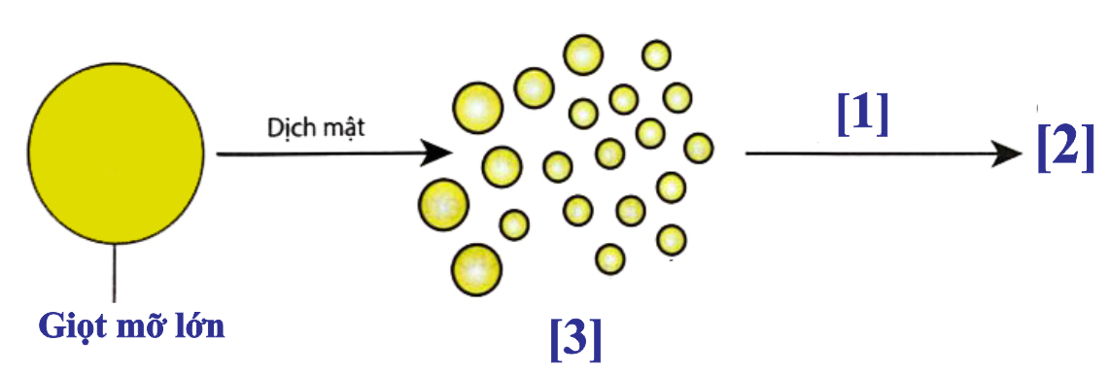

**a)** Đây chính là quá trình tiêu hóa mỡ ở ruột non.

**b)** [3] chính là các giọt lypid nhỏ được nhũ tương mỡ nhờ dịch mật.

**c)** [1] chính là enzyme protease biến đổi lypid nhỏ thành amino acid.

**d)** [2] là sản phẩm cuối cũng của quá trình tiêu hóa mỡ để hấp thu vào máu các phân tử đơn giản (glycerol, acid béo,..).

### **Câu 3.** Một học sinh sau khi tìm hiểu về chu kì tim ở người trưởng thành và bình thường theo hình dưới đây:

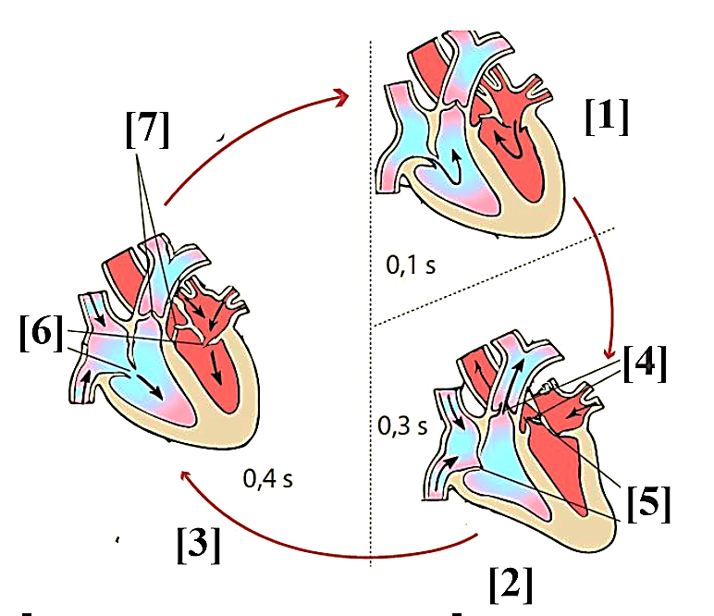

Mỗi nhận định sau đây là Đúng hay Sai về hình này?

**a)** [1] Pha co tâm nhĩ, [2] Pha co tâm thất, [3] Pha dãn chung.

**b)** Mỗi chu kì tim gồm 0,8 giây, 3 pha, trong đó pha dãn chung là 0,4 giây.

**c)** Ở người này có nhịp tim trung bình 0,8 nhịp/phút.

**d)** Khi tâm thất co, áp lực trong tâm thất tăng lên, làm đóng van nhĩ thất [5] và mở van động mạch hay bán nguyệt [4] nhờ đó máu từ tim đưa đi đến mọi nơi mà không ngược lại tim.

**Câu 4.** Dựa vào hình dưới đây và ghi chú: [1] động mạch, [2] tĩnh mạch, [3] thận, [4] niệu quản, [5] niệu đạo, [6] bàng quang.

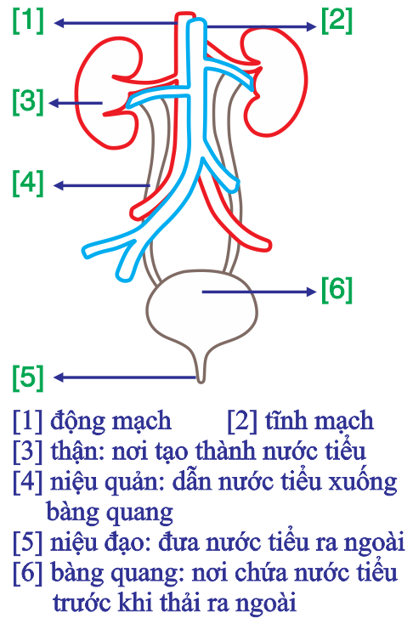

Mỗi nhận định sau đây là Đúng hay Sai về hình trên này?

**a)** Thận có vai trò tạo nước tiểu.

**b)** Thận còn có vai trò duy trì ổn định pH máu qua điều chỉnh tiết H+ vào dịch lọc và tái hấp thu HCO3- từ dịch lọc trả về máu.

**c)** Chế độ ăn không ảnh hưởng đến hoạt động của thận.

**d)** Uống càng nhiều nước thì thận càng hoạt động tốt do chất cặn bị nước tiểu rửa trôi nên không tạo sỏi thận.

**Câu 5.** Hình sau đây mô tả dòng vận chuyển các chất trong cây.

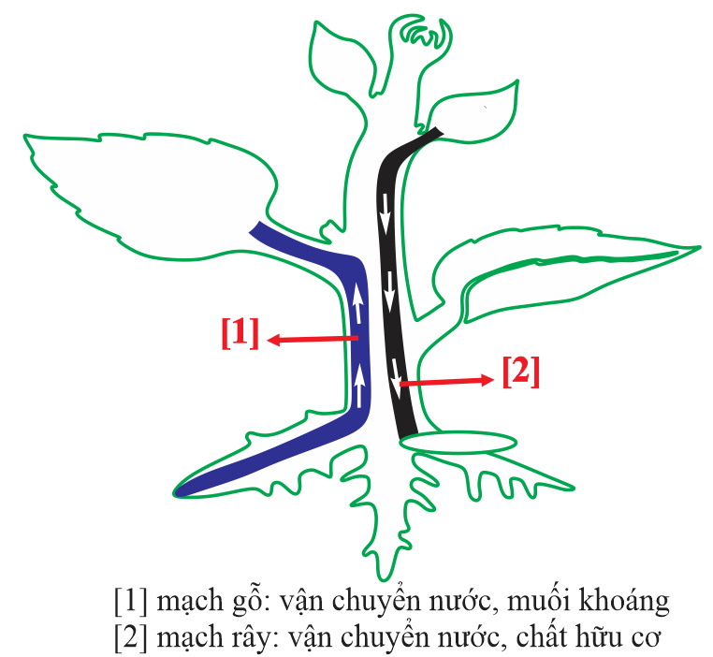

Mỗi nhận định sau đây là Đúng hay Sai về hình này?

**a)** Dòng mạch [1] vận chuyển các chất một chiều từ dưới lên.

**b)** Cơ chế vận chuyển nước trong hệ mạch [2] là nhờ sự chênh lệch áp suất thẩm thấu giữa cơ quan nguồn và cơ quan chứa.

**c)** Nước và chất khoáng vận chuyển trong [1] ngược chiều trọng lực là nhờ sự kết hợp của ba lực chính: lực hút, lực liên kết và lực đẩy.

**d)** Nếu cắt hết lá cây, thì khả năng dòng mạch [2] vận chuyển lượng chất hữu cơ (tinh bột,..) sẽ giảm rõ rệt hoặc không còn.

**Câu 6.** Sơ đồ đây mô tả ống tiêu hóa và các tuyến tiêu hóa ở người:

### 

Mỗi nhận định sau đây là Đúng hay Sai về sơ đồ tiêu hóa này?

**a)** Đây là ống tiêu hóa của người.

**b)** Chỉ có tiêu hóa ngoại bào mà không có tiêu hóa nội bào.

**c)** [3] diễn ra tiêu hóa hóa học và cơ học.

**d)** Nếu người bệnh phải cắt bỏ một phần của dạ dày thì khả năng sản sinh enzyme pepsin, acid hydrochloric sẽ bị ảnh hưởng làm ảnh hưởng khả năng tiêu hóa thức ăn.

**Câu 7.** Hình biểu thị chu kì hoạt động của tim người trưởng thành và bình thường.

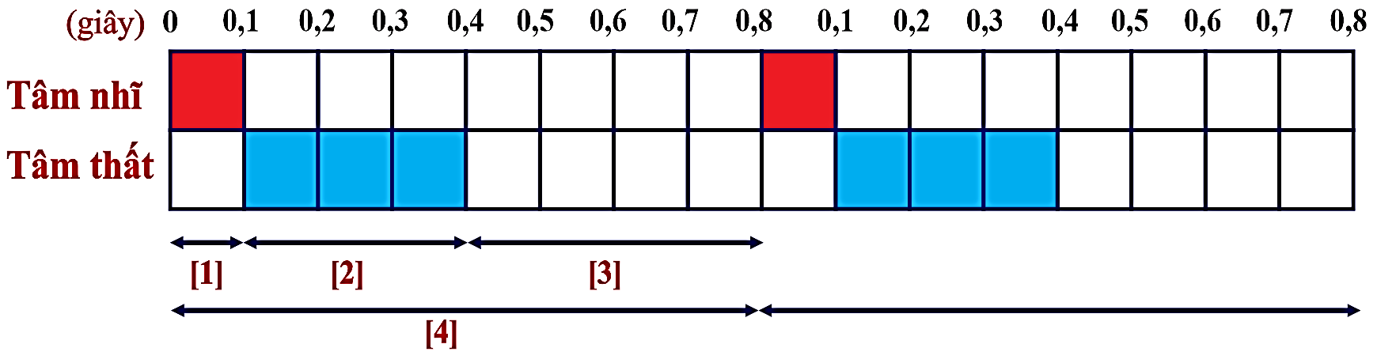

Mỗi nhận định sau đây là Đúng hay Sai về hình này?

**a)** Thời gian của 3 pha trong 1 chu kì tim: pha co tâm nhĩ [1]: pha co tâm thất [2] : pha dãn chung [3] = 1 : 3 : 4.

**b)** Ở tâm thất có thời gian nghỉ : thời gian co = 7 : 1.

**c)** Ở tâm nhĩ có thời gian nghỉ : thời gian co = 5 : 3.

**d)** Nếu người bình thường, trưởng thành mà nhịp tim chậm (giảm nhịp) kéo dài sẽ giảm hiệu quả bơm máu, tăng gánh nặng cho tim dễ dẫn đến bệnh về tim.

### **Câu 8.** Hình mô tả thận, bệnh sỏi thận và đường tiết niệu như sau:

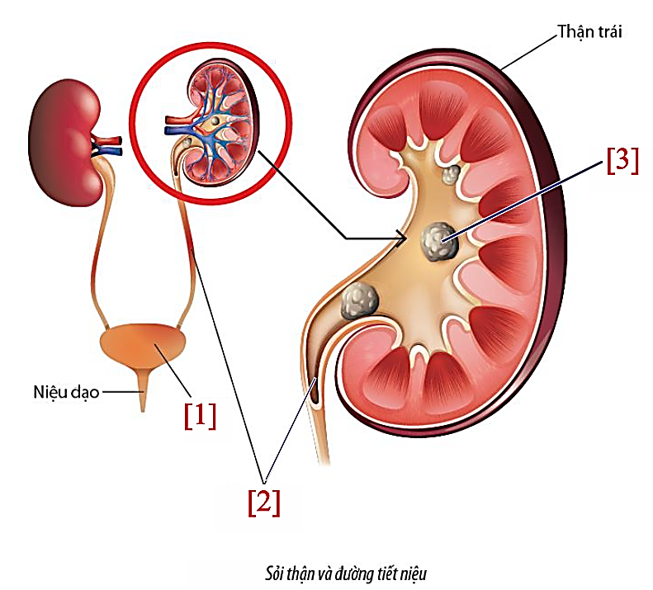

Mỗi nhận định sau đây là Đúng hay Sai về hình này?

**a)** Bàng quang [1] là nơi chứa các sản phẩm thải của thận.

**b)** Ống dẫn nước tiểu [2] từ thận sau khi lọc thải đến bàng quang.

**c)** Sỏi trong thận [3] là hợp các chất vô cơ lắng đọng và kết tinh thành.

**d)** Nếu thận bị hư là trong thận có các sỏi thận.

**Câu 9.** Hình dưới đây mô tả về quá trình về tiêu hóa một chất hữu cơ phức tạp thành đơn giản để hấp thụ vào máu? Mỗi nhận định sau đây là Đúng hay Sai?



**a)** Đây chính là quá trình tiêu hóa mỡ ở ruột non.

**b)** [3] chính là các giọt lipid nhỏ được nhũ tương mỡ nhờ dịch mật.

**c)** [1] là enzyme lipase, [2] là monoglycecide.

**d)** Những người bị viêm gan cần tăng cường hàm lượng lipid trong thức ăn để đáp ứng nhu cầu lipid của cơ thể.

**Câu 10.** Hình vẽ sau thể hiện quá trình trao đổi chất giữa máu và tế bào cơ thể. Khi nói về quá trình này, có bao nhiêu phát biểu sau đây đúng?

năng vận chuyển khí O2.

**a)** [M] có thể là O2 và các chất dinh dưỡng.

**b)** [N] có thể là khí CO2 và các chất bài tiết.

**c)** Diễn ra ở [P] là cầu sinh chất của các tế bào.

**d)** Đối với côn trùng, hệ tuần hoàn không có chức

**PHẦN III. Trắc nghiệm trả lời ngắn.**

**Câu 1.** Cho các nguyên tố: Fe, Mn, Mg, Mo, N, B; Có bao nhiêu nguyên tố thuộc nguyên tố vi lượng?

**Câu 2.** Trong số các chất sau đây: ATP, DNA, RNA, carbohydrate, amino acid và protein. Có bao nhiêu chất là sản phẩm của quang hợp chủ yếu khi diễn ra ở miền ánh sáng đỏ và xanh tím

**Câu 3.** Xương rồng một trong những loại cây cảnh phổ biến ở nước ta. Khi nói về quang hợp ở loại cây này, có bao nhiêu phát biểu đúng:

1. Xương rồng là thực vật C4.

2. Xương rồng lấy CO2 để quang hợp vào ban đêm.

3. Xương rồng có 2 loại tế bào tham gia cố định CO2 pha tối.

4. Xương rồng sẽ bị giảm hiệu suất quang hợp khi cường độ ánh sáng cao

**Câu 4.** Trong số các chất sau đây: C6H12O6, O2**,** CO2, H2O. Có bao nhiêu chất là nguyên liệu của hô hấp?

**Câu 5.** Có bao câu nhận định đúng khi nói về dinh dưỡng và tiêu hóa ở động vật?

(1) Bệnh giun sán có thể đến từ nguyên nhân do vệ sinh cá nhân không sạch sẽ hoặc vệ sinh môi trường không tốt

(2) Ống tiêu hóa không có nhiều ưu điểm hơn so với túi tiêu hóa

(3) Hình thức tiêu hóa kết hợp nội bào và ngoại bào thường xảy ra ở động vật đơn bào

(4) Sử dụng kháng sinh đúng liều là nguyên nhân tiêu chảy hàng đầu

**Câu 6.** Trong giai đoạn đại dịch COVID-19 diễn biến phức tạp, để hạn chế lây lan dịch, mỗi người cần thực hiện đủ bao nhiêu việc sau đây?

I. Giữ khoảng cách khi tiếp xúc với người khác.

II. Thực hiện khai báo y tế khi đi từ địa phương có dịch đến địa phương khác.

III. Rửa tay thường xuyên bằng xà phòng hoặc dung dịch sát khuẩn.

IV. Hạn chế tụ tập đông người khi không cần thiết.

V. Thường xuyên đeo khẩu trang y tế tại các cơ sở y tế, khu cách ly.

VI. Tổ chức tiệc mời đông người tham gia

**Câu 7.** Cho các cơ chế sau: nhập bào, thẩm thấu, thẩm tách, hấp thụ chủ động, hấp thụ thụ động. Rễ cây hấp thụ khoáng từ đất theo bao nhiêu cơ chế kể trên?

**Câu 8.** Có bao nhiêu đặc điểm thuộc về pha sáng:

1.Diễn ra ở các thylakoid

2.Diễn ra trong chất nền của lục lạp

3.Là quá trình oxi hóa nước

4.Nhất thiết phải có ánh sáng

**Câu 9.** Trong số các chất sau đây: C6H12O6, O2, CO2, H2O, ATP. Có bao nhiêu chất sản phẩm chính của hô hấp?

**Câu 10.** Mía, ngô và lúa là ba trong số những loại thực vật được trồng phổ biến ở nông thôn Việt Nam. Khi nói về quang hợp của ba loại cây này, phát biểu nào say đây đúng?

1. Mía là thực vật C3, ngô và lúa là thực vật C4.

2. Trong điều kiện ánh sáng mạnh, lúa bị giảm năng suất nhiều nhất

3. Mía và ngô có 2 loại tế bào tham gia cố định CO2 pha tối.

4. Ba loại cây này đều quang hợp tốt khi nồng độ CO2 giảm xuống thấp.

**Câu 11.** Có bao nhiêu nhận định đúng khi nói về tiêu hóa và dinh dưỡng ở động vật?

(1) Ở người, chất dinh dưỡng sẽ được hấp thụ vào máu và mạch bạch huyết

(2) Người là sinh vật tiêu hóa nội bào

(3) Xúc tua của thủy tức có chức năng tiết ra enzyme tiêu hóa

(4) Carbohydrate hằng ngày trong khẩu phần ăn chỉ cần chiếm 20%

**Câu 12.** Có bao nhiêu nguyên nhân sau đây dẫn đến khói thuốc lá có hại đối với hệ hô hấp ở người?

(1) Nhiệt độ trên cạn cao. thuốc lá làm tê liệt lớp lông rung của phế quản.

(2) Khói thuốc lá có thế gây ung thư phổi.

(3) Khói thuốc lá chứa CO làm giảm hiệu quả hô hấp.

(4) Khói thuốc lá làm nhiệt độ trong phổi tăng lên.

**Câu 13.** Cho các bệnh: bệnh cúm, bệnh lao, bệnh bạch tạng, bệnh dại, bệnh trầm cảm, sốt xuất huyết và ung thư. Có bao nhiêu bệnh là bệnh truyền nhiễm có thể lây lan?

**Câu 14.** Cho các thành phần: sữa, máu, dịch dạ dày và dịch bạch huyết. Có bao nhiêu thành phần thuộc thể dịch?

**Câu 15.** Cho các trường hợp sau: chạy xa 1000m, ăn mặn thường xuyên, người cao tuổi, mất máu do tai nạn, bị béo phì, bị tiêu chảy và bị nôn mửa. Có bao nhiêu trường hợp làm tăng huyết áp?

**Câu 16.** Nếu mỗi chu kì tim luôn giữ ổn định 0,8 giây thì một người có tuổi đời 40 tuổi thì tim làm việc bao nhiêu năm?

**Câu 17.** Cho các cơ quan: da, gan, tim, thận và phổi. Có bao nhiêu cơ quan chủ yếu duy trì áp suất thẩm thấu của máu?

**Câu 18.** Cho các trường hợp: sau khi ăn, uống nước ngọt, uống nhiều nước, bệnh tiểu đường, khi đói. Có bao nhiêu trường hợp có lượng đường trong máu tăng cao?

**PHẦN IV. Tự luận**

**Bài 5:**

1. Khái quát về hô hấp ở thực vật

**Bài 8:**

1. Khái quát về hệ tuần hoàn ở động vật
2. Cấu tạo, hoạt động của tim và hệ mạch ở động vật

***------ HẾT ------***